PREMIUM ZERO ACOUSTIC POESY - RHAPSODY
Gerflor

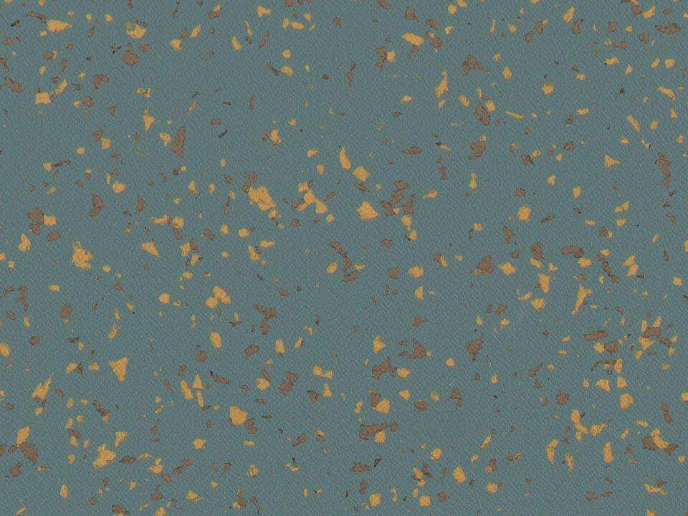Eigenschaften
HAN:
HA142501
Benutzungsintensität
Klasse 34, Klasse 42
Bewertungsgruppe Rutschgefahr
R 10
Farbton
grün
Werkstoff
Polyvinylchlorid (PVC)
Breite (mm)
2.000,00
Länge (mm)
25.000,00
Aufladungsspannung im Begehversuch
max. 2 kV (antistatisch)
Befestigung
kleben
Bodenbelag heterogen/homogen
heterogen
Brandverhalten
Bfl-s1, Cfl-s1
Chemische Beständigkeit
chemikalienbeständig gem. Herstellerangabe, haushaltschemikalienbeständig
Dekontaminierbarkeit
sehr gut
Farbechtheit
lichtecht
Formaldehyd Emissionsklasse
E1
Lieferform
Rolle
RTS Emissionsklasse
M1
Rückenausrüstung
Schaumausrüstung
Verschleißgruppe/-klasse Bodenbelag
Bindemittelgehalt Typ I
Anteil Recyclingmaterial (%)
23,00
Dicke Nutzschicht (mm)
1,02
Gesamtdicke Belag (mm)
3,00
Gewicht (kg/m²)
2,80
Reflexionsgrad (%)
18,50
Resteindruck (mm)
0,06
Trittschallverbesserungsmaß (dB)
17,00
Wärmeleitfähigkeit (W/(m*K))
0,25
Gerflor_Farbcode
2501
Desinfektionsmittelbeständig
ja
Lichtechtheit
≥ Stufe 6
Maßstabilität
≤ 0,40 %
Nachhaltigkeit
hergestellt zu 25 % aus recyceltem Material, 22 % bio-basierten Rohstoffen (aus Sojarückständen) und zu 30 % aus bio-circular Vinyl aus erneuerbaren Quellen wie gebrauchtem Speiseöl
Oberflächenvergütung
Evercare™
REACH-konform
ja
Zertifikate
FloorScore®
Frei von Schwermetallen
ja
TVOC (28 Tage)
< 10 µg/m³
Antibakterielle Aktivität (E. coli – S. aureus – MRSA)
> 99 % wachstumshemmend
Antivirale Aktivität (Humanes Coronavirus 229E)
99,7 % nach 2 h; 99,9 % nach 5 h
Renovierbar
Ja
Lebenslang einpflegefrei
Ja
NCS Farbton
6010-B90G

